天友乳业酸奶季整合营销案例
广 告 主：天友乳业
所属行业：乳制品行业
执行时间：2020.06.05-09.02
参选类别：数字媒体整合类
营销背景
市场环境：作为区域性乳制品，天友乳业历史悠久，在重庆本地享有较高的声誉，但在蒙牛、伊利等全国性奶企的市场竞争下，品牌的知名度和忠诚度日益下降。天友根据本地优势，打造本地新鲜奶品，以新鲜、优质为品牌特点，输出品牌价值观。
用户需求：时值夏日，重庆饮食习惯重麻重辣，易引发肠胃不适，食用活菌酸奶可减轻肠胃问题，冰凉口感更适合炎炎夏日。
营销目标
针对夏季酸奶品类的销量情况，以酸奶品类为主打产品，打造本地放心奶品，彰显品质，获得本地消费者信任，巩固本地市场地位，快速提升产品知名度，塑造产品形象，从而完成销售转化。
策略与创意
产品层面：通过打造酸奶季话题的持续性、话题性，将“活的乳酸菌”植入消费者心中，完成产品功能点的普及，从而促进产品销售。
传播层面：首先以话题活动为头阵，引发全民关注，各传播渠道同步发力，迅速积攒流量；其次以产品拟人海报曝光主要产品，拉进年轻用户群体，增加产品曝光量，随后迅速展开蓝v合作，加深区域乳品放心品牌的印象；最后利用ugc内容进行粉丝传播，推进品牌年轻化的迭代和升级，树立酸奶季的全民狂欢。
执行过程/媒体表现
第一阶段：预热期-通过视频引出夏日话题，挖掘客户需求和产品特点
借助一个视频和一个问题，在微博及官方微信朋友圈、社群推送，为后续话题活动积累热度。6月发布街访视频，围绕活菌话题突出活菌酸奶科普的重要性，同时开启话题活动#活菌你造吗#征集活菌问题；与知名大v混子曰合作，输出科普长图；微信推文解答街访问题，实现微博微信联动推广。外围小红书、抖音平台同步推广，露出主推新品，增加曝光度。
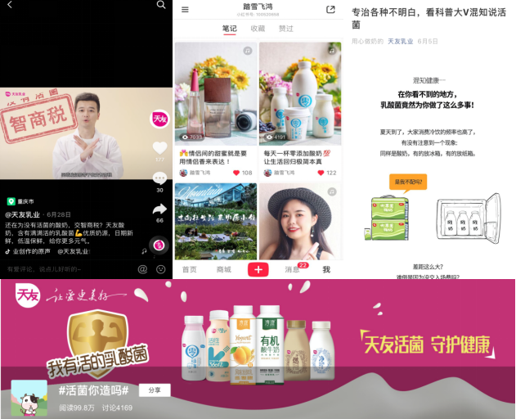
街访视频链接：https://weibo.com/tv/show/1034:4518712821350426?from=old_pc_videoshow
第二阶段：高潮期-多渠道曝光产品，迅速提升知名度
推出产品拟人形象——活菌家族，官方发布7人拟人海报，引爆话题；微博同步开展区域性蓝v合作推广，针对性强。外围本地微信大号——重庆生活情报局、重庆潮生活发布活菌产品推文，受众精准，大众接受度高，本地社群和大号朋友圈转发。抖音平台本地kol再次传播，扩大声量，形成强曝光。
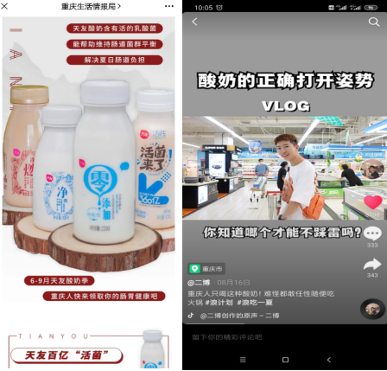
第三阶段：长尾期-产品共创调动粉丝积极性，聚焦二次传播
在微博发起夏日鲜饮官招募活动，强调产品共创，征集大家对天友产品和品牌的建议，同时作为粉丝测评，更具话题性和真实性，达到产品的二次传播。官方微博打造 #重庆崽喝本地奶# ，聚焦粉丝，进行外围传播活动，准备收官传播。开展夏日鲜饮官招募活动以及粉丝晒图活动，输出产品试饮报告，ugc内容自带流量，引爆长尾期话题讨论。文摇长图漫画强调本地放心奶品，输出品牌价值，吸引年轻用户。外围小红书、抖音素人造势，营造全网狂欢，促进销售。
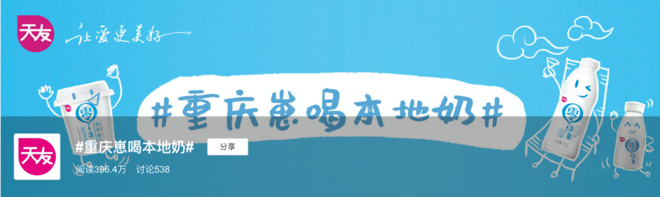
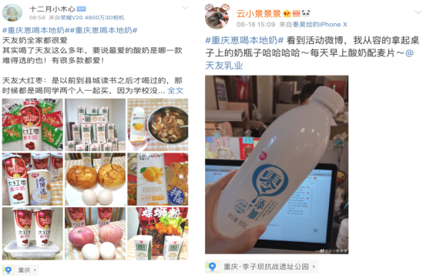
营销效果与市场反馈
天友酸奶季活动累计覆盖人数超2280万人，各平台累计总阅读量超过1186万，总互动量超过1.5W，微博累计净增粉超过890人。双微总阅读量相比2019年增长超过34万，近1.3倍；月双微总互动量增长超过1.3万人。

